测量设备溯源抽查表
编号：0192-2019-2021
企业名称 | 中阀科技（长沙）阀门有限公司
部门 | 测量设备名称 | 测量设备  编号 | 型号规格 | 测量设备  计量特性 | 测量标准装置名称及技术参数 | 检定/校准机构 | 检定/校准日期 | 符合打√  不符合打×
质量部 | 涂层测厚仪 | C190212013 | UT343D | 250µm点 U=1.2µm,  k=2 | 膜厚标准片，MPE:±0.5µm | 量天检测认证有限公司 | 2021.08.24 | √
质量部 | 洛氏硬度计 | 006 | HR150-A | ±1.5HR | 标准洛氏硬度块组，  U=（0.2-0.6）HR,k=2 | 量天检测认证有限公司 | 2021.08.24 | √
生产部（车间） | 游标卡尺 | 6072358 | （0-150）mm | ±0.02mm | 量块，四等 | 量天检测认证有限公司 | 2021.08.24 | √
生产部（车间） | 外径千分尺 | A155 | （0-25）mm | ±0.004mm | 量块，三等 | 量天检测认证有限公司 | 2021.08.24 | √
生产部（车间） | 压力表 | HY7062186858 | （0-1.6）MPa | 1.6级 | 0.05级数字压力计标准装置，0.05级 | 长沙市望城区产商品检测中心 | 2021.05.17 | √
质量部 | 液压式万能试验机 | 1307 | WE-300 | ±1.0% | 标准测力仪，0.3级 | 量天检测认证有限公司 | 2021.08.24 | √
审核综合意見：
该公司未建立最高计量标准，所有测量设备由质量部委托有相应资质的机构检定/校准，抽查6份测量设备检定/校准证书，量值溯源符合要求。

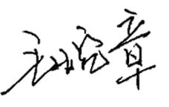
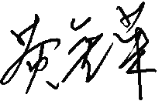
审核日期： 2021年11月17日~ 11月18日上午
审核员签字： 部门代表签字：

说明：“计量特性”可以填写测量设备的最大允差、准确度等级或校准结果的测量不确定度。

